Gebze Technical University
Computer Engineering

CSE 222
2017 Spring

HOMEWORK HW09 REPORT

Burak AKTEN
141044045

Course Assistant: Ahmet Soyyiğit
1. System Requirements
No needs for this homework.
2. Use Case Diagrams
No need fort his homework.
3. Class Diagrams
No need fort his homework.
4. Other Diagrams
For bonus part.

5. Problem Solutions Approach

- addRandomEdgesToGraph : Bu metod içersinde random sayı üretmesi için Random classından yararlandım. Random üretilen vertexlerin aralığını 0-vertexNumber arasında tutarak oluşan herhangi bir vertexin maximum vertex sayısını aşmasını engellemiş oldum. Ve bu vertexler ile oluşan edge daha önceden graph içersinde var ise insert işlemini gerçekleştirmedim.

- breadthFirstSearch : Bu için kitapta bulunan koddan yararlandım. Kitapdaki kod parametre olarak bir graph alıyordu ve bu graph üzerinde işlemler yapıyordu. Bundan dolayı mu metodu Object için çalışabilecek hale getirdim. Parametrede bulunan graph yerine this keyword’ünü kullandım.

- getConnectedComponentUndirectedGraph (): Bu metodda öncellikle her bir sub-graph için ana vertex buldum ve bunları bir yerde tutdum. Böylece kaç tane sub-graph olacağını ve nereden başlayacağını bulmuş oldum. Bu bulduğum graph sayısına göre bir tane graph arrayi oluşturdum ve bunları instanceof operatörü kullanarak ListGraph yada MatrixGraph olarak tanımladım. Her bir sub-graph’ın vertexlerini bulup bunları HashSet ile implement edilmiş bir set objesi içersinde tutdum. Ve sonrasında bu vertexler için mapping olayını gerçekleştirdim. Bu mapping için yazmış olduğum yardımcı fonksiyonu kullandım. Bu yardımcı metod parametre olarak set objesi alıyor ve Map<Integer , Integer> objesi return ediyor. Bu return edilen map objesinin key değerleri set içersindeki vertexleri value değerleri ise bu vertexlerin yeni değerlerini temsil ediyor. Vertexlere yeni değer verilirken ilk önce küçükten büyüğe sıralandılar daha sonrasında 0’dan başlayarak sırası ile yeni değerler verildi. Mapping işleminden sonra ise sub-graph ‘a oluşan yeni vertex değerleri ile yapı bozulmayacak şekilde edge’ler ekledim. Bu işlemleri her bir sub-graph için gerçekleştirdikten sonra oluşan graph arrayini return ettim.

- isBipartiteUndirectedGraph (): Bu metodu implement etmek için reklendirme yöntemini kullandım. Bunun için size’ı vertex sayısı olan bir tane renk arrayi tutdum. Ve her bir index’i 0 yani renksiz olarak tanımladım. Daha sonrasında 0. indexi -1 yani mavi olarak tanımladım. Daha sonrasında bunun komşularını zıt rengi kırmızı yani (+1) olarak tanımlıyorum. Bu işlemi vertex’lerin sonuna gelene kadar tekrarlıyorum. Bu işlemi gerçekleştirmek için breath first search algoritması kullandım. Bu işlemler sırasında renkleri atamadan önce vertex daha önceden renklendirilmişse ve parent’ı ile aynı renkte ise metod false return ediyor. Eğer renklendirilmemişse renklendirilme yapılıyor.

- writeGraphToFile: Bu metodda dosyaya yazmak için bir tane StringBuilder objesi tutarak bunun içini vertex sayısı ve edge’lerle dodurdum ve sonrasında bu objenin toString metodu ile oluşan stringi dosyaya yazdırdım. Graph’ı traverse etmek için yine BFS algoritmasını kullandım.
6. Test Cases
- Öncelikle bir tane MatrixGraph objesi oluşturuldu ve sonrasında bir dosya okunarak graph elde edildi. Okunan graph içersinde sub-graph’lar bulunmuyordu.
- Sonrasında oluşturulan graph üzerinde başlangıç noktası 0 olacak şekilde breath first search metodu kullanıldı ve oluşan parent arrayi ekrana bastırıldı.
- Daha sonrasında ise bu oluşturulan graph için undirected bipartite graph olup olmadığı sorgulandı ve beklenen sonuç gözüktü.
- Sonrasında ise getConnectedComponentUndirectedGraph() ile MatrixGraph arrayi oluşturuldu ve beklenildiği üzere oluşan arrayin size’değeri 1’dir Dolayısı ile connected componentları dosyalara yazmak istediğimizde sadece bir adet dosya oluştu.
- En son olarak ise bu objeye edgeLimit değeri 10 olacak şekilde edge’ler eklendi.
- MatrixGraph için test işlemlerini gerçekleştirdikten sonra ListGraph objesi içinde içersinde 3 adet connected component içeren grap oluşturmak için farklı bir input dosyası okunarak bir tane ListGraph elde edildi.
- Sonrasında benzer testler bu obje üzerinde gerçekleştirildi. Farklı sonuç olarak getConnectedComponentUndirectedGraph() metodunu bu obje üzerine uygulandığı zaman beklenildiği üzere size’ı 3 olan graph araayi oluştu ve sonuç olarak bu connected component ‘ları dosyaya yazmak istediğimizde 3 adet farklı dosya elde etmiş olduk.
- Yukarıdaki işlemler undirected graphlar için gerçekleşti. Aynı işlemleri directed listGraph üzerine gerçekleştirdiğimizde beklenildiği üzere connected componel graphlar bulunmadı ve oluşan graph için isBipartiteUndirectedGraph() fonksiyonu false döndürdü. Son olarak da output dosyası olarak tek bir dosya oluşturdum ve bu dosya direk olarak okunan graph’ı içeriyor.
7. Running and Results

- Ekran çıktısı :
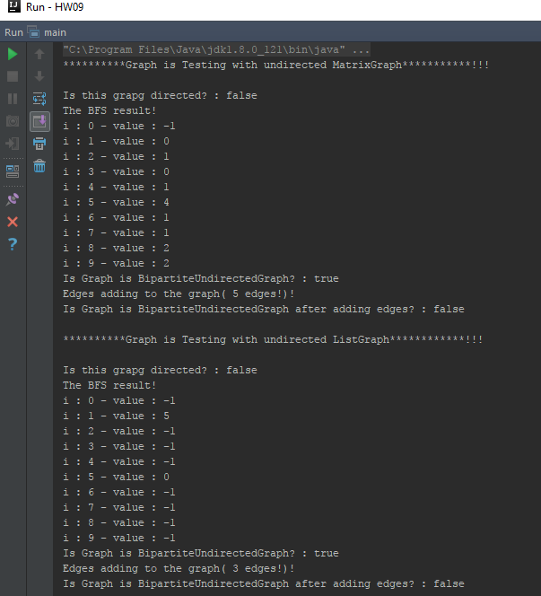
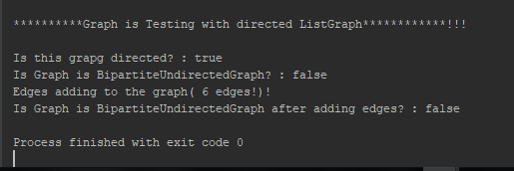

- Oluşan output dosyaları :
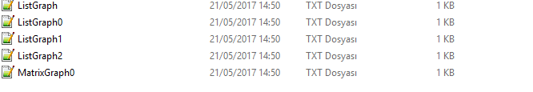

- Oluaşan output dosyalarının içeriği:

